Министерство образования Новосибирской области
ГБПОУ НСО «Новосибирский авиационный технический колледж имени Б.С. Галущака»

Самостоятельная работа 1.1
Публикация проекта в GitHub

по МДК.01.01

Выполнил: Ушаков Юрий Сергеевич
Группа: ПР-25.106

2026
Цель работы
Освоить создание локального репозитория, публикацию WPF-проекта в GitHub и выполнение коммитов через интерфейс Git в Visual Studio 2022.
Ход выполнения
Для работы был открыт готовый WPF-проект практического занятия 2 - решение Modules1.sln. В Visual Studio 2022 через меню Git создан локальный репозиторий. При создании был добавлен стандартный файл .gitignore для Visual Studio.
Репозиторий опубликован в GitHub как публичный. Адрес репозитория: https://github.com/your0kk/-01_01_-1_1_-
После публикации проверено состояние Git. Первый небольшой смысловой шаг - в задании 9.1 добавлен пример високосного года: 2024 год - високосный.
Для первого коммита файл Task1Page.xaml был добавлен в раздел «Подготовленные изменения» кнопкой «+». Затем создан коммит с сообщением «Добавлен пример проверки високосного года» и выполнена отправка в origin/master.
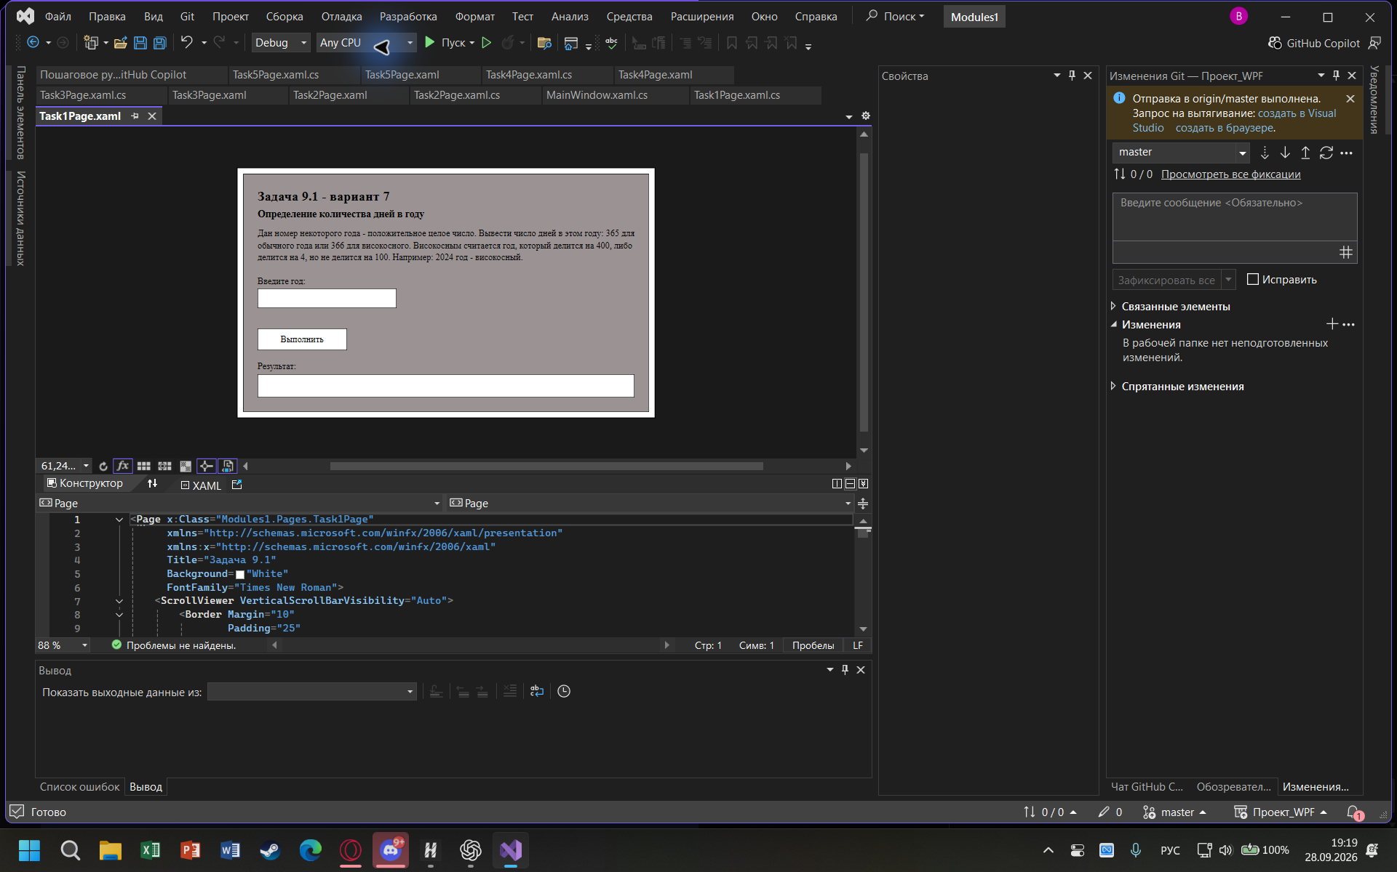
Рисунок 1 - Окно Visual Studio: проект и сообщение об успешной отправке

Коммит без подготовки изменений
Второй небольшой шаг - уточнена подпись поля в задании 9.2: «Введите строку из русских слов». На этот раз файл не добавлялся в подготовленные изменения. В окне «Изменения Git» использована кнопка «Зафиксировать все».
Создан коммит с сообщением «Уточнено поле ввода строки». После этого нажата кнопка «Отправить», поэтому оба коммита находятся в удалённом репозитории.
В журнале Visual Studio видны две созданные фиксации: «Добавлен пример проверки високосного года» и «Уточнено поле ввода строки». Статус 0/0 означает, что неотправленных коммитов и не полученных изменений нет.
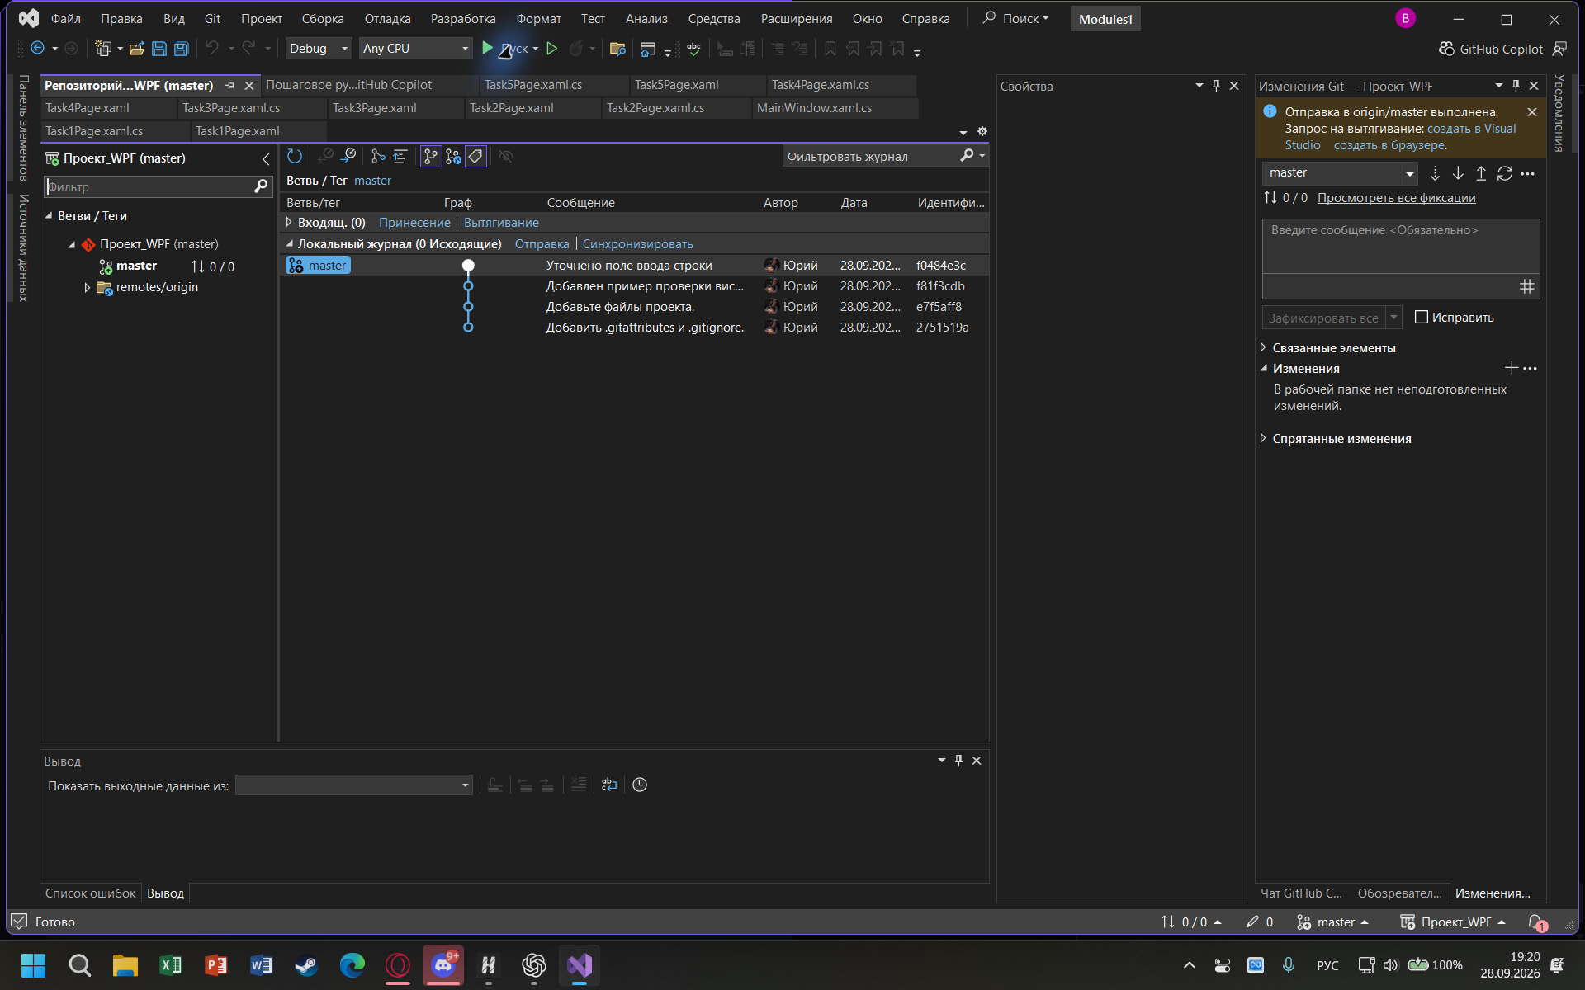
Рисунок 2 - Журнал Git в Visual Studio с выполненными коммитами

Проверка публикации в GitHub
Репозиторий открыт в GitHub. На странице указан статус Public repository, ветка master и последний коммит «Уточнено поле ввода строки». Это подтверждает, что проект опубликован и отправка изменений выполнена.
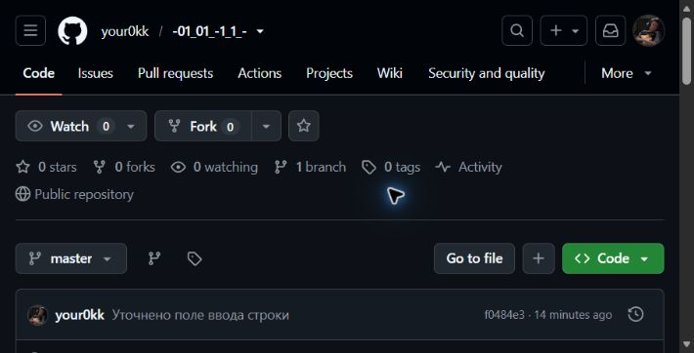
Рисунок 3 - Страница опубликованного репозитория в GitHub
Результат
WPF-проект опубликован в GitHub. Выполнены два варианта коммита: с подготовкой изменений и без подготовки. Проект собран в конфигурации Debug без ошибок.

